Společenství pro dům tř. Kosmonautů 1030/13, 1031/15, Olomouc – Hodolany,
sídlem tř. Kosmonautů 1030/13, 779 00 Olomouc

ROZHODOVÁNÍ PER ROLLAM

Výbor společenství rozhodl o hlasování členů společenství (vlastníků) formou per rollam (korespondenční hlasování) dle platných stanov společenství.

Výbor společenství předkládá tímto vlastníkům k přijetí níže navrhovaná usnesení (zvýrazněna tučně):

- Vlastníci bytového domu tř. Kosmonautů 1030/13, 1031/15, Olomouc – Hodolany schvalují zaplacení mimořádné roční splátky úvěru u Stavební spořitelny České spořitelny, a. s., ve výši 419.088,- Kč z dlouhodobé zálohy v termínu do 31. 5. 2024.
Hlasování (křížkem označte pouze jednu možnost):

□ pro □ proti □ zdržím se hlasování

- Vlastníci bytového domu tř. Kosmonautů 1030/13, 1031/15, Olomouc – Hodolany schvalují účetní uzávěrku společenství vlastníků za rok 2021.
(Účetní uzávěrky jsou k dispozici na domovních nástěnkách a na webových stránkách svjkosmonautu.unas.cz)
Hlasování (křížkem označte pouze jednu možnost)

□ pro □ proti □ zdržím se hlasování

- Vlastníci bytového domu tř. Kosmonautů 1030/13, 1031/15, Olomouc – Hodolany schvalují účetní uzávěrku společenství vlastníků za rok 2022.
Hlasování (křížkem označte pouze jednu možnost)

□ pro □ proti □ zdržím se hlasování

- Vlastníci bytového domu tř. Kosmonautů 1030/13, 1031/15, Olomouc – Hodolany schvalují účetní uzávěrku společenství vlastníků za rok 2023.
Hlasování (křížkem označte pouze jednu možnost)

□ pro □ proti □ zdržím se hlasování

- Vlastníci bytového domu tř. Kosmonautů 1030/13, 1031/15, Olomouc – Hodolany schvalují odměnu pro každého člena výboru ve výši 10.000,- Kč ročně po celé funkční období v letech 2021-2026.
(Předseda výboru SVJ, prof. Václavík, se pravidelné roční odměny po celé funkční období vzdává.)

Hlasování (křížkem označte pouze jednu možnost)

□ pro □ proti □ zdržím se hlasování

Jméno a příjmení vlastníka(ů): …………………………………………………………………………………………..

…………………………………………………………………………………………………………………………………………..

Číslo bytu: …………………
Bydliště: ………………………………………………….…………..…………………………………………………….

Datum: ……………………………… Podpis(y): .………………………………………………………………….

!!!! Hlasovací lístky prosím odevzdejte do 12. 5. 2024.
Lhůta pro přijetí usnesení je do 20. 5. 2024.

Podepsané usnesení můžete vhodit do schránky SVJ, zaslat obyčejně poštou na adresu SVJ, zaslat do datové schránky SVJ (zqsq8f3) nebo zaslat vyfocené či naskenované s podpisem na e-mail SVJ (svjkosmonautu@seznam.cz).

V případě, že usnesení z Vaší strany neobdržíme v uvedené lhůtě, má se za to, že jste nehlasovali.
O výsledku hlasování budete informování prostřednictvím nástěnek a webových stránek SVJ bez zbytečného odkladu po přijetí či nepřijetí usnesení.

Děkujeme za Vaši účast na tomto hlasování!

V Olomouci 23. 4. 2024

prof. MUDr. Jan Václavík, Ph.D. FESC FEFIM
předseda výboru SVJ

Společenství pro dům tř. Kosmonautů 1030/13, 1031/15, Olomouc – Hodolany,
sídlem tř. Kosmonautů 1030/13, 779 00 Olomouc

ROZHODOVÁNÍ PER ROLLAM

Výbor společenství předkládá tímto vlastníkům k přijetí níže navrhované usnesení (zvýrazněno tučně):

- Souhlasím se změnou užívání společné části domu a souhlasím se změnou prohlášení vlastníka společných částí domu, při které se nemění velikost podílu na společných částech: střešní terasa na jižní části střechy v 10. nadzemním podlaží domu č.p. 1030, 1031, postaveného na pozemku parc. č. st. 1143/1, st. 1143/2 na adrese tř. Kosmonautů 1030/13, tř. Kosmonautů 1030/15, Olomouc - Hodolany, obdélníkového tvaru o rozměrech 3,17x10,67 m, tj. výměře 33,8 m2 (viz přiložený situační nákres), se stává společnou částí domu určenou k výlučnému užívání vlastníka bytové jednotky č. 1030/36. Souhlasím s pokládkou keramické dlažby na plastové terče na této střešní terase.

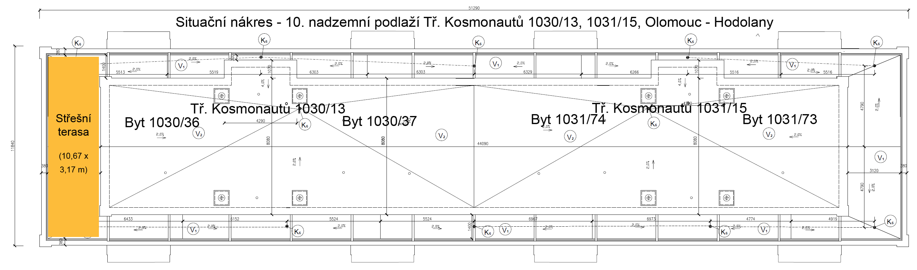
Hlasování (křížkem označte pouze jednu možnost)

□ pro □ proti □ zdržím se hlasování

Jméno a příjmení vlastníka(ů): …………………………………………………………………………………………..

…………………………………………………………………………………………………………………………………………..

Číslo bytu: …………………
Bydliště: ………………………………………………….…………..…………………………………………………….

Datum: ……………………………… Podpis(y): .………………………………………………………………….

